Maven配置文档

一、maven官网下载

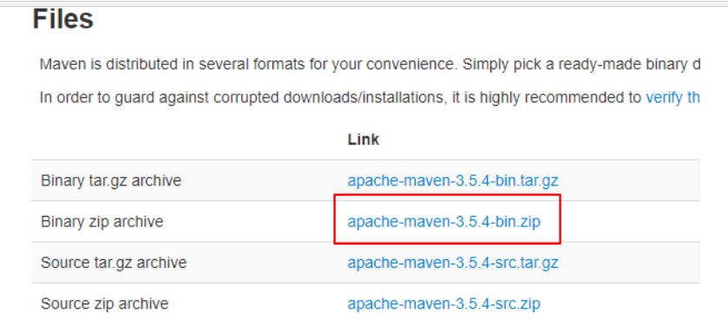

1. 下载之后解压到本地盘符
2. 进入目录中的conf文件夹打开settings.xml

四、在<localRepository>标签内添加自己的本地位置路径

<localRepository>D:\repository</localRepository>

1. 在<profiles>标签下添加一个<profile>标签，修改maven默认的JDK版本。

<profile>

<id>JDK-1.8</id>

<activation>

<activeByDefault>true</activeByDefault>

<jdk>1.8</jdk>

</activation>

<properties>

<maven.compiler.source>1.8</maven.compiler.source>

<maven.compiler.target>1.8</maven.compiler.target>

<maven.compiler.compilerVersion>1.8</maven.compiler.compilerVersion>

</properties>

</profile>

1. 添加国内镜像源

<!-- 阿里云仓库 -->

<mirror>

<id>alimaven</id>

<mirrorOf>central</mirrorOf>

<name>aliyun maven</name>

<url>http://maven.aliyun.com/nexus/content/repositories/central/</url>

</mirror>

<!-- 中央仓库1 -->

<mirror>

<id>repo1</id>

<mirrorOf>central</mirrorOf>

<name>Human Readable Name for this Mirror.</name>

<url>http://repo1.maven.org/maven2/</url>

</mirror>

<!-- 中央仓库2 -->

<mirror>

<id>repo2</id>

<mirrorOf>central</mirrorOf>

<name>Human Readable Name for this Mirror.</name>

<url>http://repo2.maven.org/maven2/</url>

</mirror>

第六步、idea配置maven

1：此处修改为自己解压的Maven目录

2：勾选Override，修改为自己目录下的settings.xml目录

3：修改为自己的本地仓库地址，一般会自动识别。

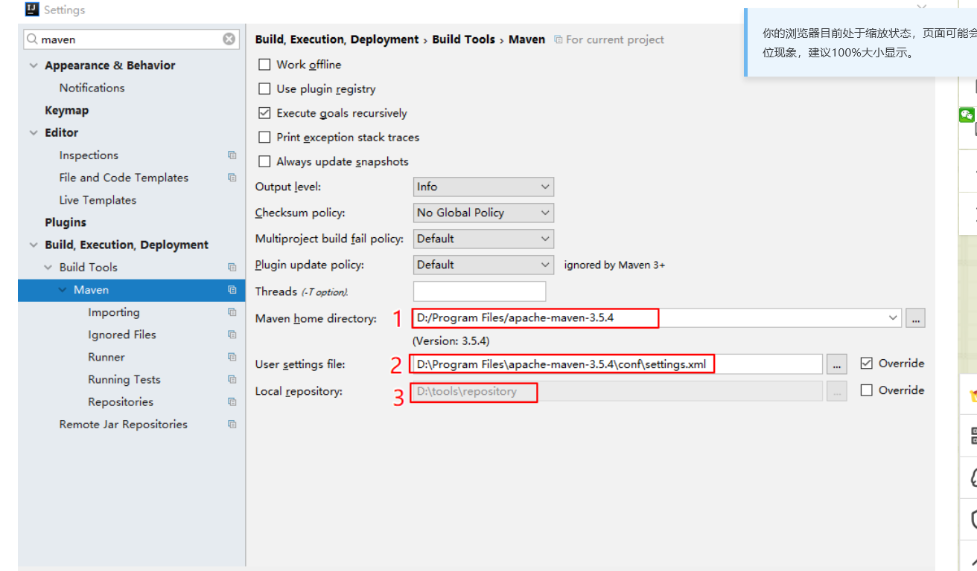

1. 当修改pom文件时，Maven就能帮我们自动导包

